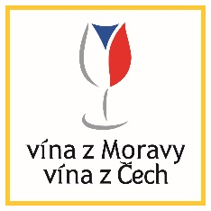

ZÁVAZNÁ PŘIHLÁŠKA

Na akci Brno – město uprostřed Evropy v termínu 15.-17.6.2018

Závazně přihlašujeme naše vinařství k účasti na akci ve všech třech dnech

Název vinařství: ………………………………………………………………

Kontaktní osoba: ……………………………………………………………….

Telefon na kontaktní osobu:…………………………………………………..

Kontaktní E-mail: ……………………………………………………………………

V …… dne ……. 2018

